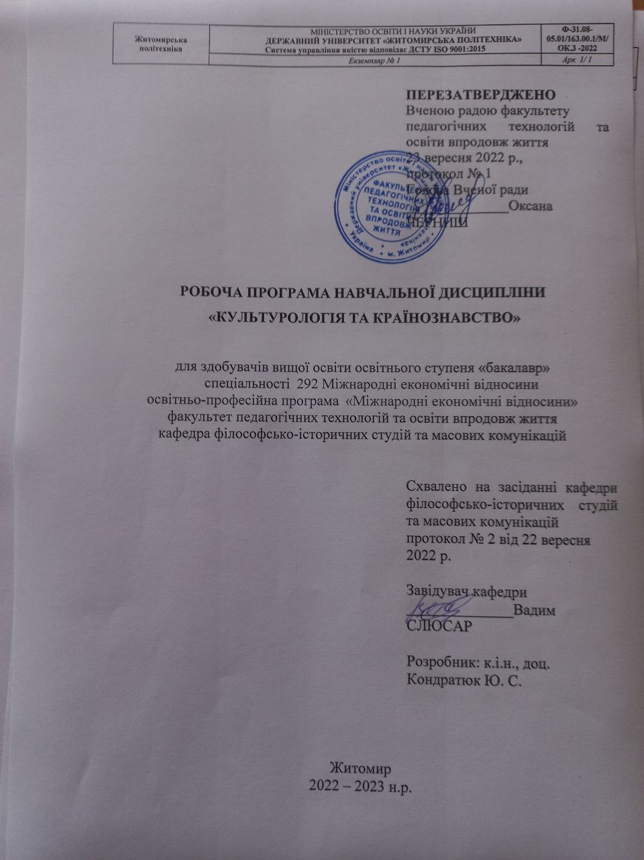
1. Опис навчальної дисципліни

Найменування показників | Галузь знань, напрям підготовки, освітній ступінь | Характеристика навчальної дисципліни
 |  | денна форма навчання | заочна форма навчання
Кількість кредитів 3 | Галузі знань:  05 Соціальні та поведінкові науки | нормативна  (нормативна, за вибором)
Модулів – 2 | Спеціальність:  292 Міжнародні економічні відносини | Рік підготовки:
Змістових модулів – 2 |  | 1 | -
 |  | Семестр
Загальна кількість годин - 90 |  | 1 | -
 |  | Лекції
Тижневих годин для денної форми навчання:  аудиторних 5  самостійної роботи – 2,5 | Освітній ступінь «бакалавр» | 16 год. | - год.
 |  | Практичні
 |  | 16  год. | - год.
 |  | Лабораторні
 |  | 0 год. | 0 год.
 |  | Самостійна робота
 |  | 58 год. | - год.
 |  | Вид контролю: іспит

Співвідношення кількості годин аудиторних занять до самостійної та індивідуальної роботи становить:
для денної форми навчання – 66,6 % аудиторних занять, 33,4 % самостійної та індивідуальної роботи

2. Мета та завдання навчальної дисципліни

Мета - забезпечити освоєння світової культури та країнознавства на основі пізнання процесу розвитку усього суспільства в цілому, аналізуючи всю сукупність етнічно-національної, суспільно-політичної, соціально-економічної та культурно-релігійної трансформації різних суспільних середовищ на шляху їх багатовікового поступу.

Завдання курсу полягає у тому, щоб ознайомити студентів з основними історичними періодами становлення світової культури, закономірностями її функціонування і розвитку, формування у студентів поглибленого розуміння фундаментальних понять і категорій культури, оволодіння сучасними методами культурологічного аналізу, розуміння тенденцій сучасних соціокультурних трансформацій у світовій культурі.
методологічні: викласти студентам основи й навчити їх застосуванню історико-теоретичного методу дослідження світових культурних процесів, інших культурологічних методів і підходів, які доцільно застосовувати при вивченні тих чи інших етапів культурного розвитку;
пізнавальні : дати уявлення про світові культурні процеси на різних етапах її історичного розвитку; повідомити про фундаментальні досягнення культур народів, які проживали і мешкають сьогодні; поінформувати студентів про кожну з історичних епох у розвитку культури, їх спадкоємні зв’язки та взаємовплив; надати знання, необхідні для розуміння специфіки розвитку культури нашої держави в контексті світової культурної динаміки;
практичні : навчити основам аналізу творчих здобутків митців, вміти «впізнавати» головні історико-культурні пам’ятки та твори мистецтва кожної епохи та надавати їм загальну характеристику.

У результаті вивчення навчальної дисципліни студент повинен:

- знати предмет і об‘єкт історії та культури України, основні методичні та методологічні засади пізнання історії. В результаті він має самостійно суть, зміст поняття культура, структуру та функції культури;
- головні етапи розвитку, характерні особливості періодизації та репрезентанти світової культури;
- процеси та події, які зумовлювали зміну умонастроїв та перехід від одного періоду культури до іншого;
- визначення та зміст основних мистецьких стилів та напрямів культури (у архітектурі, художньому та образотворчому мистецтві, літературі);
- світоглядні засади визначних представників світової культури різних періодів, їх здобутки, досягнення, особливості діяльності в процесі культурно-історичного поступу;
- місце та значення регіональної культури в системі світової культури;
- зіставлення культурних явищ національної культури з відповідними процесами та періодами світової культури;
- світоглядні тенденції, які притаманні сучасній культурі.

Вміти:
- пояснити суть феномену культури, її роль у людській життєдіяльності, способи набуття, збереження та передачі базових цінностей культури;
- аналізувати головні етапи розвитку, закономірності функціонування та становлення світової культури;
- характеризувати, вміти пояснити та наводити приклади чільних здобутків та пам’яток культури різних регіонів;
- порівняти (зіставити, знайти спільне) особливості різних культурних періодів;
- наводити найвизначніші культурно-мистецькі пам’ятки та імена видатних представників того чи іншого періоду історії культури ;
- визначати роль і місце окремої культурної спільноти в світовій цивілізації, пояснити історичну специфіку ;
- аналізувати тенденції новітніх соціокультурних трансформацій та сучасних культурологічних процесів, які стосуються як історії світової культури;
- обґрунтовувати власні світоглядні позиції на основі знань світової історико-культурної спадщини.

Зміст навчальної дисципліни направлений на формування наступних компетентностей, визначених стандартом вищої освіти:
ЗК1. Здатність до абстрактного мислення, аналізу та синтезу.
ЗК2. Здатність застосовувати знання у практичних ситуаціях.
ЗК4. Здатність спілкуватися державною мовою як усно, так і письмово.
ЗК6. Навички використання інформаційних
і комунікаційних технологій.
ЗК7. Здатність вчитися і оволодівати сучасними знаннями.
ЗК8. Здатність бути критичним і самокритичним.
ЗК9. Здатність працювати в команді.
ЗК10. Здатність діяти на основі етичних міркувань (мотивів).
ЗК12.Здатність усвідомлювати рівні можливості та гендерні проблеми.
ЗК13.Здатність зберігати та примножувати моральні, культурні, наукові цінності і досягнення суспільства на основі розуміння історії та закономірностей розвитку права, його місця у загальній системі знань про природу і суспільство та у розвитку суспільства, техніки і технологій.
ЗК14. Цінування та повага різноманітності і мультикультурності.
ЗК15.Прагнення до збереження навколишнього середовища.
СК3Здатність забезпечувати дотримання нормативно-правових та морально-етичних норм поведінки.
СК5. Здатність використовувати систему електронного документообігу.
СК10.Здатність до проведення дослідницької та пошукової діяльності.

Отримані знання з навчальної дисципліни стануть складовими наступних програмних результатів навчання:
ПРН1. Здатність застосовувати базові знання з історичних, культурних, політичних,соціальних, культурних засад розвитку суспільства.…
ПРН11. Уміти здійснювати пошук та узагальнення інформації, робити висновки і формулювати рекомендації у межах своєї компетенції.

- Програма навчальної дисципліни

Змістовий модуль 1 Культура стародавнього світу та Середньовіччя

1.Культура як предмет культурології. Теоретичні засади культури.
Цілі та завдання курсу. Поняття про культурологію. Типологія культури. Поняття про культуру. Структура культури. Функції культури. Історія виникнення культури. Значення культури.

2.Первісна культура. Види первісного мистецтва.
Людина - історія - вічність: Загадка давнини. Походження людини. Природа людини. Періодизація первісної культури. Матеріальна і духовна культури в первісну епоху. Загадка виникнення культури і мистецтва. Причина виникнення мистецтва. Культура і Природа. Первісна синкретизм. Форми релігійно-міфологічного мислення. Види і форми первісного мистецтва. Культура протослов'янских племен (давні слов'яни). Загальний висновок: «Загадка давнини» і «Золота гілка» людства.

3.Культура Стародавнього Сходу (Єгипет, Месопотамія, Китай, Індія).
Культури давніх цивілізацій. Загальні тенденції. Культура Давнього Єгипту. «Книга мертвих». Культура Давньої Месопотамії. Зороастризм. Культура Давньої Індії. Веди. Брахманізм та буддизм. Культура Давнього Китаю. Конфуціанство та Даосизм.

4.Антична культура (Давня Греція та Рим).
Крито – мікенський, Егейський, Мінойский періоди - III - II тис. до н.е. Гомерівський період - XI-VIII ст. до н.е. Архаїчна епоха - VII - VI ст. до н.е.
IV. Класичний період - V - IV ст. до н.е. Рання класика - I половина V в. Пізня класика - IV в. до н.е. Епоха еллінізму - III - I ст. до н.е. Давньоримська культура - VIII ст. до н.е. - V ст. н.е.

5.Культура епохи Середньовіччя та Відродження.
Просторово - часові межі та історична характеристика Середньовічної епохи. Періодизація. Середньовічна культура Західної Європи. Середньовічна культура Східної Європи - Візантія. Середньовічна культура Київської Русі. Середньовічна культура Передньої і Середньої Азії, Індії, Китаю. Періодизація епохи Відродження. Ренесансні титани.

Змістовий модуль 2. Культурний розвиток Європи від Ренесансу до ХХ століття.

6.Культура епохи Просвітництва. Просвітницький реалізм, класицизм, сентименталізм та бароко як провідні стилі літератури Просвітництва.
Бароко як провідний творчий метод культури XVII ст. Рококо: між бароко та класицизмом. Європейський класицизм. Культура епохи Просвітництва – XVIII ст. Сентименталізм.

7.Європейська культура ХІХ століття.
Загальна характеристика культури ХІХ століття. Романтизм. Реалізм. Натуралізм. Епоха художніх революцій на зламі століть.

Художні пошуки та стильове різноманіття європейської культури та літератури ХХ – початку ХХІ століття. Модернізм. Постмодернізм.
Срібна доба в історії європейської культури. Декадентство як світосприйняття. Символізм як пошук нових форм нового змісту. Модернізм як новій творчий метод, стиль, образна система, напрямок, школа. Модернізм та його течії. Постмодернізм.
Структура навчальної дисципліни
(2019-2020)
Назви змістових модулів і тем | Кількість годин
 | денна форма |  |  |  |  |  | Заочна форма
 | усього | у тому числі |  |  |  |  | усього | у тому числі
 |  | л | п | лаб | інд | с.р. |  | л | п | лаб | інд | с.р.
1 | 2 | 3 | 4 | 5 | 6 | 7 | 8 | 9 | 10 | 11 | 12 | 13
Змістовий модуль 1 Культура стародавнього світу та Середньовіччя.
Тема 1. Культура як предмет культурології | 10 | 2 |  |  |  | 8
Тема 2. Первісна культура | 12 | 2 | 2 |  |  | 8
Тема 3. Культура Стародавнього Сходу | 6 | 2 | 2 |  |  | 2
Тема 4 Антична культура | 10 | 2 | 2 |  |  | 6
Тема 5. Культура епохи Середньовіччя та Відродження | 10 | 2 | 2 |  |  | 6
Разом за змістовим модулем 1 | 48 | 10 | 8 |  |  | 30
Змістовий модуль 2. Культурний розвиток Європи від Ренесансу до ХХ століття.
Тема 6. Культура епохи Просвітництва | 16 | 2 | 2 |  |  | 12
Тема 7. Європейська культура ХІХ століття | 14 | 2 | 2 |  |  | 10
Тема 8. Художні пошуки та стильове різноманіття європейської культури та літератури ХХ століття | 12 | 2 | 4 |  |  | 6
Разом за змістовим модулем 2 | 42 | 6 | 8 |  |  | 28
Усього годин | 90 | 16 | 16 |  |  | 58

5. Теми семінарських занять
№  з/п | Назва теми | Кількість  годин
1 | Первісна культура | 2
2 | Культура Стародавнього Сходу | 2
3 | Антична культура | 2
4 | Культура епохи Середньовіччя | 2
5 | Культура епохи Відродження | 2
6 | Характерні риси епохи Просвітництва | 2
7 | Характерні риси епохи Нового часу | 2
8. | Особливості сучасної культури | 2

6. Самостійна робота
№  з/п | Назва теми | Кількість  годин
1 | Первісна культура | 6
2 | Культура Стародавнього Сходу | 6
3 | Антична культура | 6
4 | Культура епохи Середньовіччя | 6
5 | Культура епохи Відродження | 6
6 | Характерні риси епохи Просвітництва | 7
7 | Характерні риси епохи Нового часу | 7
8 | Особливості сучасної культури | 7

7. Індивідуальні завдання

1. Історичні та теоретичні передумови формування науки про культуру.
2. Предмет і завдання історії української та зарубіжної культури.
3. Поняття культури.
4. Актуальні проблеми сучасної культурології.
5. Українська культура в контексті світової культури.
6. Загальна характеристика первісної епохи.
7. Культура збирання та полювання.
8. Неолітична революція та культура раннього землеробства.
9. Первісна писемність.
10. Первісні форми релігійних вірувань, їх специфіка та особливості.
11. Значення культури Стародавнього Сходу для людської цивілізації.
12. Досягнення культури Месопотамії.
13. Давньоєгипетська культура.
14. Культура Стародавньої Індії
15. Своєрідність культурної старовини Китаю.
16. Особливості античної культури.
17. Крито-микенська цивілізація.
18. «Грецька міфологія».
19. Створення єдиної елліністичної культури.
20. Культура раннього Риму.
21. Вплив грецької культури на римську.
22. Візантія в історії світової культури.
23. Християнство – світоглядна основа візантійської культури.
24. Особливості середньовічної культури.
25. Література середньовіччя.
26. Історичні передумови становлення культури Відродження.
27. Загальна характеристика епохи Відродження.
28. Видатні представники епохи Відродження.
29. Реформація та її культурно-історичне значення.
30. Витоки та основні засади Просвітництва.
31. Особливості розвитку мистецтва доби Просвітництва.
32. Європейська культура ХІХ–ХХ ст.

8. Методи навчання

Для вивчення дисципліни «Історія України» використовуються методи навчання такі, як: способи спільної праці викладача та студента як денної, так і заочної форми навчання, за допомогою яких викладач надає студенту можливість отримати певні знання, інформацію, сприяє розвитку навичок та вмінь, здібностей, що необхідні майбутньому фахівцю.
Основними методами навчання є:
– викладання матеріалу на лекційних заняттях за темами, що наведені у програмі навчальної дисципліни;
– пояснення як послідовне логічне викладання складних питань, правил, принципів, законів. Використовується як на лекційних, так і на семінарських заняттях;
– метод обговорення матеріалу, що вивчається. Обговорення здійснюється у формі семінарських занять та бесід у вільний від аудиторних занять час. Під час проведення семінарського заняття з найбільш актуальних проблем курсу з метою більш якісного засвоєння учбового матеріалу використовуються дискусія та проблемна ситуація;
– метод вправ, який включає в себе вирішення завдань, що наведені у методичних рекомендаціях до вивчення курсу з кожної теми, аналіз конкретних ситуацій з використанням фактичного матеріалу, який готується як викладачем, так і студентами самостійно. Виконання вправ може здійснюватися як індивідуально кожним студентом під контролем викладача або самостійно, так і у формі виконання завдань групою у час відведений на аудиторні семінарські заняття;
– самостійна робота студента, яка включає роботу з літературними джерелами з дисципліни; виконання практичних домашніх завдань та вправ; виконання індивідуальних завдань, а саме написання рефератів, есе, аналіз конкретної ситуації, складання конспектів-схем, підготовка доповідей з подальшим обговоренням за тематикою, що наведена у методичних рекомендаціях щодо вивчення курсу.

9. Методи контролю
При вивченні дисципліни з метою забезпечення високої якості знань студентів використовуються наступні методи контролю успішності:
– усний контроль та самоконтроль. Усний контроль здійснює викладач у формі опитування студентів під час проведення семінарських занять з питань, що наведені у методичних рекомендаціях щодо вивчення кожної теми з курсу;
– письмовий контроль і самоконтроль. Письмовий контроль реалізується у формі контрольних робіт за окремими темами, модульних контрольних робіт та підсумкової роботи по закінченню вивчення курсу;
– тестовий контроль, який дає можливість перевірити якість знань студентів за окремою темою курсу, якість знань по закінченню вивчення дисципліни, а також якість вхідних та залишкових знань, вмінь студента.

10. Розподіл балів, які отримують студенти

Поточне тестування та самостійна робота |  |  |  |  |  |  |  | Підсумковий тест (екзамен) | Сума
Змістовий модуль №1 |  |  |  | Змістовий модуль № 2
Т1 | Т2 | Т3 |  | Т4 | Т5 | Т6 |  |  | 100
16 | 17 | 17 |  | 17 | 17 | 16
Т1, Т2 ... Т6 – теми змістових модулів.

Шкала оцінювання: національна та ECTS
Сума балів за всі види навчальної діяльності | Оцінка ECTS | Оцінка за національною шкалою
 |  | для екзамену, курсового проекту (роботи), практики | для заліку
90 – 100 | А | відмінно | зараховано
82-89 | В | добре
74-81 | С
64-73 | D | задовільно
60-63 | Е
35-59 | FX | незадовільно з можливістю повторного складання | не зараховано з можливістю повторного складання
1-34 | F | незадовільно з обов’язковим повторним вивченням дисципліни | не зараховано з обов’язковим повторним вивченням дисципліни

11. Методичне забезпечення

- Робоча навчальна програма курсу історія України.
- Плани семінарських занять.
- Контрольні питання курсу.

- Рекомендована література
БАЗОВА ЛІТЕРАТУРА
1. Багацький В.В. Культурологія. Історія і теорія світової культури ХХ століття. – К.: Кондор, 2017.
2. Кормич Л.І., Багацький В.В. Культурологія / Історія і теорія світової культури. – Харків: Одиссей, 2018.
3.Культурологія. Навч.пос. для студентів ВНЗ / О. Власенко, Ю. Зайончковський. – Харків: Парус, 2017.
4.Культурологія. Навч. пос. для студентів ВНЗ / За ред.. В.М. Пічі. – Львів: Магнолія, 2017.
5.Левченко М.Українська художня культура: Навчальний посібник. - Херсон, 2019.
6. Матвеєва Л.Л. Культурологія. Курс лекцій. – К.: Либідь, 2019.
7.Історія культури: навчальний посібник./О.А. Гаврюшенко, В.М. Шейко, Л.Г. Тишевська. – К. : Кондор, 2019.
8. Історія світової і вітчизняної культури. Курс лекцій. –Тернопіль, 2018.
9.Історія світової культури: Культурні регіони: навчальний посібник для студ. гум. спец. вузів / Л.Т.Левчук, В.С.Гриценко, В.В.Єфименко та ін.- 3-е вид., перероб. і доп. – К. : Либідь, 2020. – 520 с.
10. Історія світової культури. Навчальний посібник / Шейко В.М., Гаврюшенко О.А., Кравченко О.В. – К.: Кондор, 2018. – 408 с.
11. Історія світової культури: Навч. посібник для студ. гуманіт. спец. вузів / Л.Т.Левчук, В.С.Гриценко, В.В.Єфименко та ін. – 2-е вид., перероб. і доп. – К. : Либідь, 2019. – 368с.
12. Історія світової культури: Навч. пособник / Л.Т. Левчук, В.С. Грищенко, В.В. Єфименко, І.В. Лосев, В.І. Панченко, О.В. Шинкаренко. Керівник авт. коллективу Л.Т. Левчук. – 3-тє вид., стереотип. – Київ: Либідь, 2020. – 368 с.
13. Шейко В.М., Богуцький Ю.П. Формування основ культурології в добу цивілізаційної глобалізації (друга половина XIX – початок XXI ст.): Монографія. – Київ : Генеза , 2018.
Додаткова література
14. Гатальська С.М. Філософія культури. – К., 2018.
15. Грищенко Т.Б., Грищенко С.П. та ін. Культурологія. Навч. посібник. – К., 2017.
16. Корінний М.М., Шевченко В.Ф. Короткий енциклопедичний словник з культурології. – К.; 2020.
17. Кравець М.С., Семашко О.М. , Піча В.М. та ін. Культурологія. Навч. посібник / За заг. ред. В.М. Пічі. – Львів, 2018.
18. Матвєєва Л.Л. Культурологія. Навч. посібник. – К. Либідь, 2019.
19. Никитич Л.А. Культурологія. Теорія, філософія, історія культури. – К., 2018.
20. Латиноамериканський культурний регіон, Північноамериканський культурний регіон. Навч. посібник / За заг. ред. Н.Є Миропольської. – К., 2019.
21. Художня культура світу: Арабо-мусульманський, Африканський, Індійський, Далекосхідний культурний регіон. – К.: 2017.

Internet – ресурси (Основні web-сторінки в Internet ).
22.http://uchebnikfree.com/page/istkulturi/ist/ist-7--idz-ax237--nf-2.html
23http://pidruchniki.com.ua/00000000/kulturologiya/istoriya_svitovoyi_kulturi_-_levchuk_l_t
24.http://www.reddiplom.org/kult4.htm
25.http://kulturolog.org.ua
26.Просвітництво [Електронний ресурс]. - Режим доступу: http://uk.wikipedia.org/wiki/Просвітництво.
27.Ренесанс [Електронний ресурс]. - Режим доступу: http://uk.wikipedia.org/wiki/Ренесанс. 17
28. Романтизм [Електронний ресурс]. - Режим доступу: http://ru.wikipedia.org/wiki/Романтизм.

